BARSEYNI Nicolas

DANINTHE Diego

GIANFALLA Thomas

4AL-1

JumpCloud Authentication API

Table des matières

Authentication API 3

I. ￼ 3

II. ￼ 3

A. ￼ 3

B. ￼ 4

C. ￼ 5

D. ￼ 6

Guide utilisateur de la maquette 7

I. ￼ 7

A. ￼ 7

B. ￼ 7

II. ￼ 7

A. ￼ 7

B. ￼ 8

C. ￼ 9

D. ￼ 9

# Authentification API

## Vue d’ensemble

JumpCloud fournir un annuaire sous la forme d’un service qui permet de centraliser la gestion et l’authentification pour les collaborateurs, sans serveur ni infrastructure.

L’annuaire permet également une connexion sécurisée aux utilisateurs aux différentes ressources réseau, applications, systèmes et stockage dont ils ont besoin lorsqu'ils en ont besoin.

## Admin Configuration

Tout d’abord, nous allons configurer JumpCloud afin d’avoir des données à disposition.

Pour ce faire, il va falloir dans un premier temps se connecter à la console Administrateur JumpCloud.

### Connexion à la console Administrateur

Rendez-vous sur la page de connexion de la console Administrateur de JumpCloud accessible à l’adresse [console.jumpcloud.com](https://console.jumpcloud.com).

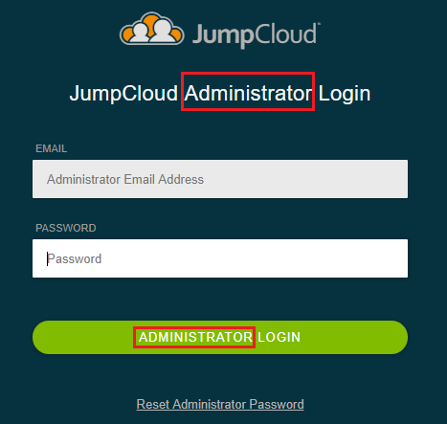

Assurez-vous d’être sur le portail Administrateur comme sur l’image ci-contre.

Note : **Si ce n’est pas le cas**, un lien dans le coin supérieur gauche de l’écran permet de se rediriger vers l’interface administrateur.

Ensuite, entrez vos identifiants, afin d’accéder à votre Interface de configuration JumpCloud.

### Ajout d’Utilisateurs

Pour commencer, nous allons ajouter un utilisateur dans notre base JumpCloud en suivant les étapes ci-dessous :

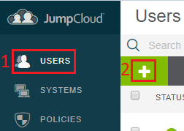

1. Sélectionner l’onglet « Users » dans le menu latéral de navigation, puis cliquer sur le bouton d’ajout « + ».
2. 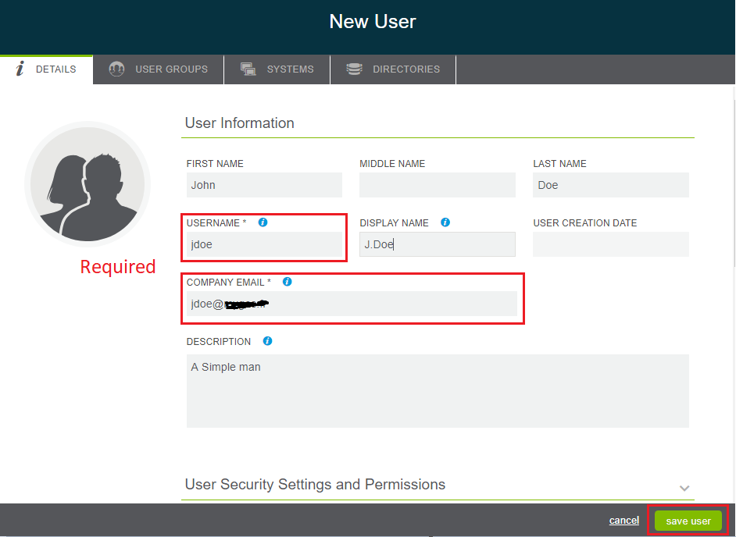Dans la fenêtre qui s’ouvre, il faudra obligatoirement renseigner les champs annotés d’un astérisque (username et email).
3. Pour finir, cliquez sur « Save User » pour enregistrer l’utilisateur nouvellement créé.

### Ajout de Groupes

Tout d’abord, il faudra ajouter un Groupe d’utilisateurs. Pour ce faire, il faudra aller sur la console Administrateur de JumpCloud, puis :

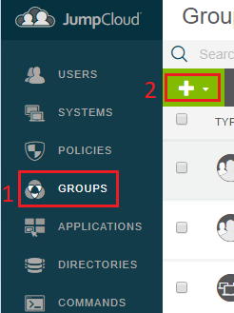

1. Sélectionner l’onglet « Groups » dans

le menu latéral de navigation.

1. Cliquer sur le bouton d’ajout « + ».
2. Dans la liste déroulante qui s’affiche,

Choisir « Create Group of Users »

Ensuite une fenêtre latérale s’ouvre dans laquelle il faudra renseigner le nom du nouveau groupe d’utilisateurs. Dans cette nouvelle fenêtre, un onglet « Users » permet de sélectionner les utilisateurs à ajouter dans ce groupe.

Enfin, il faudra cliquer sur « Save group » en bas à droite, pour que les modifications apportées soient effectives.

Ensuite nous allons ajouter un Groupe de Systèmes. Pour ce faire, il faudra répéter les étapes 1) et 2) précédentes et sélectionner « Create Group of Systems » à l’étape 3).

Par la suite, il faudra **lier** un groupe d’utilisateurs à un groupe de Systèmes via l’onglet « User Groups ».

**Note** : Il est également possible de lier un groupe de Systèmes à un groupe d’utilisateurs en sélectionnant un groupe d’utilisateur et en naviguant vers l’onglet intitulé « System Groups ».

### Autres Ajouts

En complément des Utilisateurs et des Groupes (d’utilisateurs ou de machines), il est possible d’ajouter d’autres entités en suivant le même procédé que décrit précédemment.

Ci-dessous une liste exhaustive de ces entités :

* Systèmes : Machines qui seront référencées dans JumpCloud.
* Paramètres de gestion : Configuration de paramètres appliqués aux Systèmes choisis (ex : Désactivation du Windows Store).
* Applications SSO : Applications pour lesquelles un utilisateur sera automatiquement connecté grâce à ses identifiants JumpCloud (ex : Office 365, GitHub, Dropbox, …).
* Annuaires : Annuaires permettant de centraliser les identifiants des utilisateurs à travers différentes applications.
* Commandes : Scripts qui pourront être exécutés sur les machines sélectionnées.
* RADIUS : Permet de se connecter à diverses applications/réseaux Wi-Fi/VPN sans devoir se préoccuper des identifiants (les identifiants JumpCloud seront utilisés automatiquement).

# Guide utilisateur de la maquette

## Prérequis Windows (avec XAMPP)

### Activation de l’extension PHP LDAP

Pour utiliser l’Authentication API avec XAMPP, vous devez activer les fonctionnalités « ldap » de php.

Pour ce faire, il suffit de :

1. **Ouvrir** le fichier situé à l’emplacement suivant : *<dossier_d’installation_xamp>/php/php.ini* à l’aide d’un éditeur de texte*.*
2. **Rechercher** la ligne « ;extension=ldap ».
3. **Retirer** le caractère « ; » en début de ligne.
4. **Sauvegarder** le fichier.

Note : Il se peut que le caractère soit déjà retiré, dans ce cas, aucune modification n’est nécessaire.

### Ajout de la maquette dans XAMPP

Pour pouvoir utiliser la maquette, il suffira de copier le dossier de la maquette à l’emplacement *<dossier_d’installation_xampp>/htdocs/*.

Une fois XAMPP démarré vous pourrez y accéder à la page « **localhost/Projet** »

## Authentification d’un utilisateur

Cette partie montrera comment authentifier un utilisateur JumpCloud en PHP, en supposant que la configuration de Jumpcloud a déjà été réalisée, c’est-à-dire qu’il existe déjà des utilisateurs, des groupes d’utilisateurs, des groupes de systèmes et des systèmes dans la console administrateur.

### Récupération du Base Distinguished Name (ou ORG_ID)

Il va falloir vous munir de votre *Base Distinguished Name* (ou *ORG_ID*)*.*

1. Pour le récupérer, il faudra se rendre sur la console Administrateur de JumpCloud.
2. Sélectionner un Utilisateur, ou créez-en un que vous pourrez supprimer par la suite.
3. 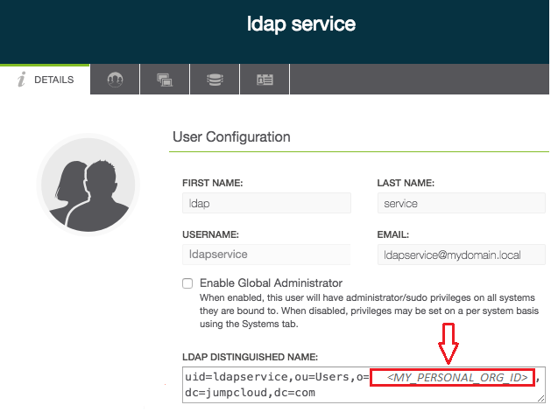Vous retrouverez votre *Base Distinguished Name* (ou *ORG_ID*) à l’emplacement suivant :

### Récupération de l’API KEY

Dans cette étape, nous allons voir comment récupérer la clé d’API Jumpcloud. Celle-ci est disponible et récupérable dans la console d’administrateur Jumpcloud.

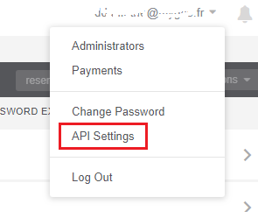En haut à droite de la page, s’affiche un menu déroulant, lorsque l’on clique sur le nom d’utilisateur. Dans ce menu, il faudra sélectionner « API Settings ». Comme montré, l’image ci-dessous.

La clé d’API s’affiche. Elle peut être renouvelée instantanément, permettant ainsi d’invalider l’intégralité des utilisations de la précédente.

### Configuration de la maquette

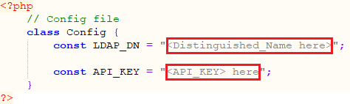Une fois muni du *Base Distinguished Name* (ou *ORG_ID*) et de l’API Key, il faudra ouvrir le fichier situé dans le dossier de la maquette à l’emplacement suivant « *<dossier_de_la_maquette>/pages/php/****config.php****»* et ajouter ces 2 informations à l’endroit indiqué (en laissant les guillemets).

Après avoir modifié et sauvegardé le fichier, la maquette est prête à être utilisée.

### Utilisation de la maquette

La page d’accueil consiste en un simple formulaire de connexion.

Dans le champ « **Login** », il ne faut pas renseigner l’adresse mail de l’utilisateur. En effet, il faudra entrer le nom d’utilisateur (le *username*).

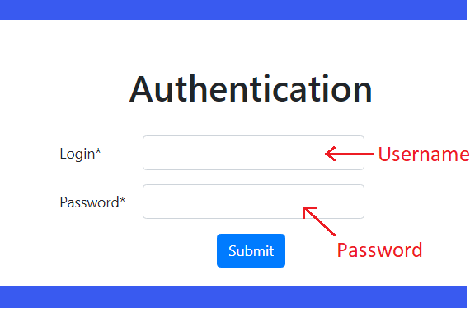

Ce formulaire de connexion utilise une fonction PHP de recherche LDAP (externe à JumpCloud).